雲林縣尖山國小100學年度健康促進學校
—學校與社區結合成果
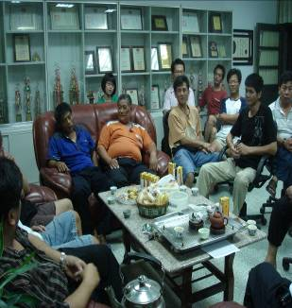 | 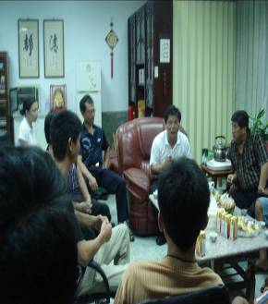
召開家長會會議，討論學校健康促進活動相關事宜
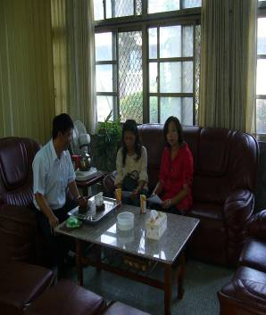 | 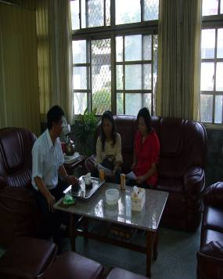
校長與義工媽媽討論推動學校衛生及健康促進活動相關事宜

